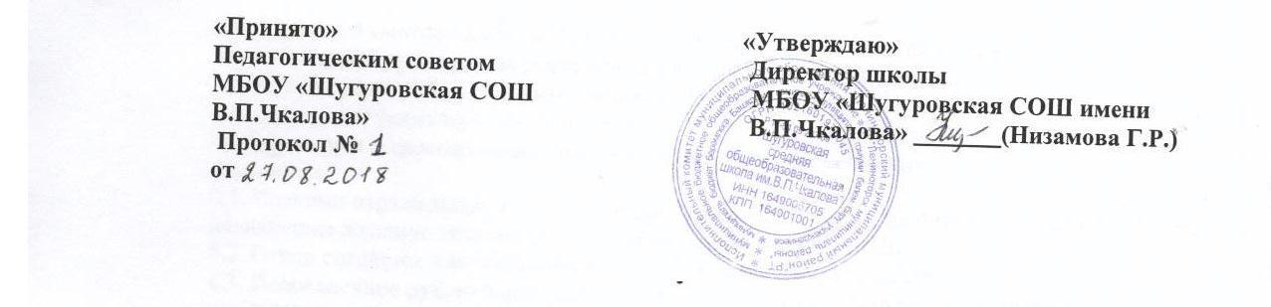

План работы по профилактике экстремистских проявлений, терроризма и формирование толерантного сознания среди учащихся МБОУ «Шугуровская СОШ имени В.П.Чкалова» «ЛМР» РТ
на 2018--2019 уч. год

№ п/п | Мероприятие | Сроки проведения | Ответственный организатор
1 | Составление плана совместных мероприятий территориального отдела МВД России по Лениногорскому району и Муниципального бюджетного образовательного учреждения «Шугуровская средняя общеобразовательная школа имени В.П.Чкалова», муниципального образования  «Лениногорский муниципальный район» Республики Татарстан  на 2018-2019 учебный год | Авгус-сентябрь | ЗДВР
2 | Уроки Мира | сентябрь | Классные руководители.
3 | Наблюдения, беседы с учащимися, находящихся на ВШУ, КДН, ПДН | в течение года | Классные руководители, педагог-психолог
4 | Организация рейдов совместно с КДН в неблагополучные семьи уч-ся, состоящих на различных видах учёта. | В течение года | Классные руководители, педагог-психолог, сотрудники КДН
5 | Тематические классные часы | В течение года | Классные руководители, педагог-организатор
6 | Проведение классных часов о толерантности, терпимости друг к другу, дружбе. | В течение года | Классные руководители, педагог-психолог, педагог- организатор
7 | Просмотр роликов с антиэкстремистской направленностью | В течение года | Классные  руководители, педагог-психолог
8 | Конкурс рисунков «Мы – за мир на Земле!», «Против фашизма!» и плакатов по экстремистской тематике | Сентябрь-май  октябрь | Классные руководители, педагог-психолог, педагог- организатор
9 | Изучение интересов детей и составление плана отдыха в каникулярное время | Октябрь  Декабрь  май | ЗДВР, классные руководители
10 | Привлечение учащихся «группы риска» в мероприятия, проводимые на каникулах  (оздоровительные лагеря, спортивные секции, кружки, работа на пришкольном участке, походы, профильные лагеря, экскурсии) | В течение года | Классные руководители

Составитель : ________ЗДВР Исмагилова Н.Ф.

